- 直线与直线的方程

一、单项选择题：本题共8小题，每小题5分，共40分．在每小题给出的四个选项中，只有一项是符合题目要求的．
1．已知直线l的一个方向向量为(2，－1)，且经过点A(1,0)，则直线l的方程为( )
A．y＝x－1 B．y＝－x＋1
C．y＝2x－1 D．y＝－$\frac{1}{2}$(x－1)
2．经过点(4,1)，斜率为3的直线的点斜式方程为( )
A．y－1＝3(x－4) B．y－1＝3(x＋4)
C．y＋1＝3(x＋4) D．y－1＝－3(x－4)
3.(2024·郑州一中高二期中)已知直线l：ax＋by＋1＝0过点(2,3)，则( )
A．点(a，b)一定在直线x＋y＋1＝0上
B．点(a，b)一定在直线$\frac{x}{2}$＋$\frac{y}{3}$＝1上
C．点(a，b)一定在直线2x＋3y＋1＝0上
D．点(a，b)一定在直线2x＋3y＋6＝0上
4．若方程(m²－1)x＋(m²－m)y＋1＝0表示一条直线，则实数m满足( )
A．m≠0
B．m≠1
C．m≠－1
D．m≠1且m≠－1且m≠0
5．过点A(1,2)的直线在两坐标轴上的截距之和为零，则该直线方程为( )
A．y－x＝1 B．y＋x＝3
C．y＝2x或y＋x＝3 D．y＝2x或y－x＝1
6．过点P(1,3)作直线l，若l经过点A(a,0)和B(0，b)，且a，b均为正整数，则这样的直线l可以作出( )
A．1条 B．2条
C．3条 D．无数条

7．斜拉桥是鼗梁用若干根斜拉索拉在塔柱上的桥，它由梁、斜拉索和塔柱三部分组成．如图1，这是一座斜拉索大桥，共有10对永久拉索，在索塔两侧对称排列．如图2，已知拉索上端相邻两个锚的间距|P_{i}P_{i＋1}|(i＝1,2,3，…，9)均为4m，拉索下端相邻两个锚的间距|A_{i}A_{i＋1}|(i＝1,2,3，…，9)均为18 m．最短拉索的锚P₁，A₁满足|OP₁|＝84 m，|OA₁|＝78 m，以B₁₀A₁₀所在直线为x轴，OP₁₀所在直线为y轴，则最长拉索B₁₀P₁₀所在直线的斜率为( )
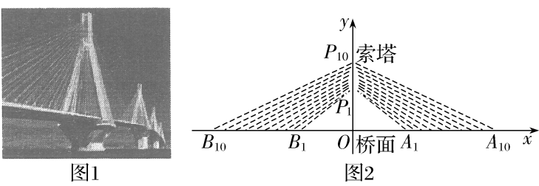
A.$\frac{1}{3}$ B.$\frac{1}{2}$ C.$\frac{42}{39}$ D.$\frac{62}{129}$
8．已知A(0，－1)，B(0,2$\sqrt{3}$－1)，过点P(－2，－1)的直线l与线段AB有公共点，则直线l的倾斜角的取值范围是( )
A.$\left(\begin{matrix}0，\frac{π}{6}\end{matrix}\right]$ B.$\left(\begin{matrix}0，\frac{π}{3}\end{matrix}\right]$ C.$\left[\begin{matrix}0，\frac{π}{6}\end{matrix}\right]$ D.$\left[\begin{matrix}0，\frac{π}{3}\end{matrix}\right]$

二、多项选择题：本题共3小题，每小题6分，共18分．在每小题给出的选项中，有多项符合题目要求．全部选对的得6分，部分选对的得部分分，有选错的得0分．
9．已知A(3,2)，B(－4,1)，C(0，－1)，则下列说法正确的是( )
A．直线AB的斜率为7
B．直线BC的倾斜角为钝角
C．若a＝(1,1)，则a是直线CA的一个方向向量
D．△ABC中，边AB上中线的斜率为－5
10．在平面直角坐标系中，下列四个结论中正确的是( )
A．每一条直线都有点斜式方程
B．方程k＝$\frac{y＋1}{x－2}$与方程y＋1＝k(x－2)可表示同一条直线
C．直线l过点P₀(x₀，y₀)，倾斜角为90°，则其方程为x＝x₀
D．直线y－3＝k(x＋1)恒过点(－1,3)
11．已知直线l：x－my＋m－1＝0，则下列说法正确的是( )
A．直线l的斜率可以等于0
B．若直线l与y轴的夹角为30°，则m＝$\frac{\sqrt{3}}{3}$或－$\frac{\sqrt{3}}{3}$
C．若直线的斜率为$\frac{1}{2}$，则直线l的方程为x－2y＋1＝0
D．若直线l在x轴上的截距是在y轴上的截距的2倍，则m＝1或－2
三、填空题：本题共3小题，每小题5分，共15分．
12．已知直线l的方向向量n＝(2，－2$\sqrt{3}$)，则直线l的倾斜角为________．
13．已知某直线满足以下两个条件，写出该直线的一个方程：________________.(用一般式方程表示)
①倾斜角为30°；②不经过坐标原点．
14．直线l过点(1,2)且与x轴、y轴的正半轴分别交于A，B两点，O为坐标原点，则△AOB面积的最小值为________；当△AOB面积取最小值时，直线l的一般式方程是________．(本题第一空2分，第二空3分)
四、解答题：本题共5小题，共77分，解答应写出文字说明、证明过程或演算步骤．
15．(13分)已知坐标平面内两点M(m＋3，3m＋5)，N(2m－1,1)．
(1)当直线MN的倾斜角为锐角时，求m的取值范围；
(2)若直线MN的方向向量为a＝(1，－2 023)，求m的值．

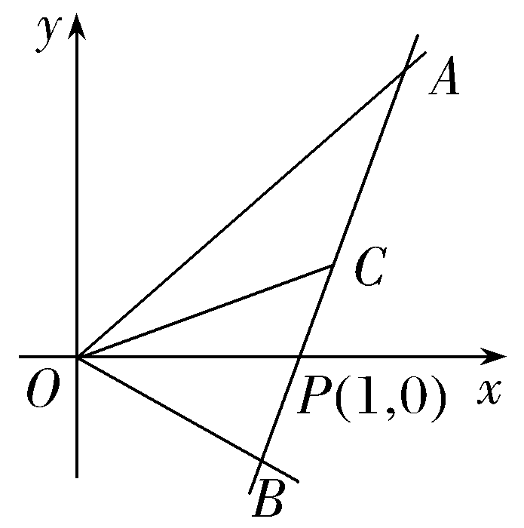
16. (15分)如图，射线OA，OB分别与x轴正半轴成45°和30°角，过点P(1,0)作直线AB分别交OA，OB于A，B两点，当AB的中点C恰好落在直线y＝$\frac{1}{2}$x上时，求直线AB的方程．

17．(15分)已知两点A(－1，2)，B(m,3)．
(1)求直线AB的方程；
(2)已知实数m∈$\left[\begin{matrix}－\frac{\sqrt{3}}{3}－1，\sqrt{3}－1\end{matrix}\right]$，求直线AB的倾斜角α的取值范围．

18．(17分)宜昌大剧院和宜昌奥体中心是当地居民健康生活的场所，若两处在同一平面直角坐标系中对应的点分别为A(1,2)，B(0，b)(b>0)．假设至喜长江大桥所在的直线为l：y＝0.
(1)若b＝4，现为方便大家出行，计划在至喜长江大桥上的点P处新增一出口通往两地，要使从P处到两地的总路程最短，求点P的坐标；
(2)若BA的延长线交直线l于点E(a,0)(a>0)，求直线BE与两坐标轴围成的面积的最小值．

19．(17分)在平面直角坐标系xOy中，已知点P，B，C的坐标分别为(0,1)，(2,0)，(0,2)，E为线段BC上一点，直线EP与x轴的负半轴交于点A.
(1)当点E坐标为$\left(\begin{matrix}\frac{1}{2}，\frac{3}{2}\end{matrix}\right)$时，求过点E且在两坐标轴上截距绝对值相等的直线方程；
(2)求△BOE与△ABE面积之和S的最小值．

1．D [直线l的一个方向向量为(2，－1)，则直线l的斜率为$\frac{－1}{2}$＝－$\frac{1}{2}$，直线l过点A(1,0)，则y－0＝－$\frac{1}{2}$(x－1)，即x＋2y－1＝0.故选D.]
2．A [因为过点(x₁，y₁)且斜率为k的直线的点斜式方程是y－y₁＝k(x－x₁)，所以经过点(4,1)，斜率为3的直线的点斜式方程为y－1＝3(x－4)．故选A.]
3．C [由点(2,3)在直线l：ax＋by＋1＝0上，得2a＋3b＋1＝0，故点(a，b)一定在直线2x＋3y＋1＝0上．故选C.]
4．B [当m²－1＝0时，m＝1或m＝－1；当m²－m＝0时，m＝0或m＝1.要使方程(m²－1)x＋(m²－m)y＋1＝0表示一条直线，则m²－1，m²－m不能同时为0，所以m≠1.故选B.]
5．D [当直线过原点时，其斜率为$\frac{2－0}{1－0}$＝2，故直线方程为y＝2x；当直线不过原点时，设直线方程为$\frac{x}{a}$＋$\frac{y}{－a}$＝1，代入点(1,2)可得$\frac{1}{a}$＋$\frac{2}{－a}$＝1，解得a＝－1，故直线方程为y－x＝1.综上，可知所求直线方程为y＝2x或y－x＝1.故选D.]
6．B [∵直线l过点(a,0)和(0，b)，则设直线l的方程为$\frac{x}{a}$＋$\frac{y}{b}$＝1，
∵直线l过点(1,3)，∴$\frac{1}{a}$＋$\frac{3}{b}$＝1，即3a＝(a－1)b，又a∈N*，b∈N*，
∴当a＝1时，b无解，此时，直线和x轴垂直，和y轴无交点，直线不过(0，b)，故a＝1时不满足条件：当a≥2时，b＝$\frac{3a}{a－1}$＝3＋$\frac{3}{a－1}$， ①
当a＝2时，b＝6，当a＝4，时，b＝4，
当a＞4时，由①知，满足条件的正整数b不存在，
综上所述，满足条件的直线有2条，故选B.]
7. B [如图，以O为原点建系，根据题意，最短拉索的锚P₁，A₁满足|OP₁|＝84 m，|OA₁|＝78 m，
且|P_{i}P_{i＋1}|(i＝1,2,3，…，9)均为4 m，拉索下端相邻两个锚的间距|A_{i}A_{i＋1}|(i＝1,2,3，…，9)均为18 m，则|OA₁₀|＝|OA₁|＋|A₁A₁₀|＝78＋9×18＝240 m，即点A₁₀(240,0)，同理B₁₀(－240,0)，又|OP₁₀|＝|OP₁|＋|P₁P₁₀|＝84＋9×4＝120，即点P₁₀(0,120)，所以kB₁₀P₁₀＝$\frac{120－0}{0＋240}$＝$\frac{1}{2}$，即最长拉索所在直线的斜率为$\frac{1}{2}$.]
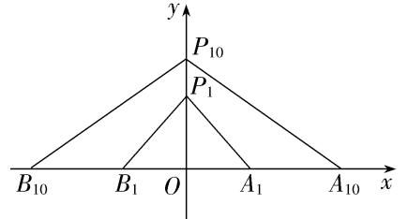
8．D [因为A(0，－1)，B(0,2$\sqrt{3}$－1)，P(－2，－1)，
所以k_{PA}＝0，即直线PA的倾斜角为0，
k_{PB}＝$\frac{2\sqrt{3}－1＋1}{0＋2}$＝$\sqrt{3}$，即直线PB的倾斜角为$\frac{π}{3}$，
若直线l与线段AB有公共点，则直线斜率的范围为[0，$\sqrt{3}$]，
所以直线l倾斜角的范围为$\left[\begin{matrix}0，\frac{π}{3}\end{matrix}\right]$.故选D.]
9．BCD [因为A(3,2)，(－4,1)，C(0，－1)，
对于A，k_{AB}＝$\frac{2－1}{3＋4}$＝$\frac{1}{7}$，A错误；
对于B，k_{BC}＝$\frac{1＋1}{－4－0}$＝－$\frac{1}{2}$<0，故直线BC的倾斜角为钝角，B正确；
对于C，＝(3,3)＝3a，即a是直线CA的一个方向向量，C正确；
对于D，因为AB的中点$\left(\begin{matrix}－\frac{1}{2}，\frac{3}{2}\end{matrix}\right)$，则AB边上中线的斜率k＝$\frac{\frac{3}{2}＋1}{－\frac{1}{2}}$＝－5，D正确．故选BCD.]
10．CD [直线的点斜式方程不能表示斜率不存在的直线，所以A错误；
点(2，－1)不在方程k＝$\frac{y＋1}{x－2}$所表示的直线上，所以B错误；
倾斜角为90°的直线，过P₀(x₀，y₀)，直线方程为x＝x₀，C正确；
由直线的点斜式方程知，不论k为何值，直线恒过点(－1，3)，故D正确．故选CD.]
11．BCD [当m＝0时，直线l：x＝1，斜率不存在，当m≠0时，直线l的斜率为$\frac{1}{m}$，不可能等于0，故A错误；若直线l与y轴的夹角为30°，则直线l的倾斜角为60°或120°，而直线l的斜率为$\frac{1}{m}$，∴$\frac{1}{m}$＝tan 60°＝$\sqrt{3}$或$\frac{1}{m}$＝tan 120°＝－$\sqrt{3}$，∴m＝$\frac{\sqrt{3}}{3}$或m＝－$\frac{\sqrt{3}}{3}$，故B正确；由直线l的斜率$\frac{1}{m}$＝$\frac{1}{2}$，得m＝2，∴直线l的方程为x－2y＋1＝0，故C正确；当m＝0时，直线l：x＝1，在y轴上的截距不存在；当m≠0时，令x＝0，得y＝$\frac{m－1}{m}$，令y＝0，得x＝1－m，令()＝1－m，得m＝1或－2，故D正确．故选BCD.]
12．[解析] 由于直线l的方向向量n＝(2，－2$\sqrt{3}$)，则直线l的斜率为$\frac{－2\sqrt{3}}{2}$＝－$\sqrt{3}$，设直线的倾斜角为θ，则tan θ＝－$\sqrt{3}$，θ∈[0，π)，∴θ＝$\frac{2π}{3}$.
[答案] $\frac{2π}{3}$
13．[解析] 由题意得，所求直线的斜率k＝tan 30°＝$\frac{\sqrt{3}}{3}$，又直线不经过坐标原点，即一般式方程中的常数项非零，所以所求直线的一个一般式方程为x－$\sqrt{3}$y＋1＝0.
[答案] x－$\sqrt{3}$y＋1＝0(答案不唯一)
14．[解析] 因为直线l与x轴、y轴的正半轴分别交于A，B两点，所以可设直线l的斜率为k，且k<0，则直线l的方程为y－2＝k(x－1)，即y＝kx＋2－k，令x＝0，得y＝2－k，所以B(0,2－k)；令y＝0，得x＝1－$\frac{2}{k}$，所以A$\left(\begin{matrix}1－\frac{2}{k}，0\end{matrix}\right)$.因为k<0，所以△AOB的面积为S＝$\frac{1}{2}$(2－k)$\left(\begin{matrix}1－\frac{2}{k}\end{matrix}\right)$＝2＋$\left(\begin{matrix}－\frac{2}{k}\end{matrix}\right)$＋$\left(\begin{matrix}－\frac{k}{2}\end{matrix}\right)$≥2＋2$\sqrt{\left(\begin{matrix}－\frac{2}{k}\end{matrix}\right)·\left(\begin{matrix}－\frac{k}{2}\end{matrix}\right)}$＝4，当且仅当－$\frac{2}{k}$＝－$\frac{k}{2}$，即k＝－2时等号成立，此时直线l的一般式方程为2x＋y－4＝0.
[答案] 4 2x＋y－4＝0
15．[解] (1)因为倾斜角θ为锐角，则k＝tan θ>0，而k＝()()＝$\frac{－3m－4}{m－4}$>0，
即(3m＋4)(m－4)<0，解得：－$\frac{4}{3}$<m<4，所以m的取值范围为$\left(\begin{matrix}－\frac{4}{3}，4\end{matrix}\right)$.
(2)直线MN的方向向量为a＝(1，－2 023)，可得k＝－2 023＝$\frac{－3m－4}{m－4}$，
解得：m＝$\frac{2 024}{505}$.
16．[解] 由题意可得k_{OA}＝tan 45°＝1，
k_{OB}＝tan (180°－30°)＝－$\frac{\sqrt{3}}{3}$，所以直线l_{OA}：y＝x，l_{OB}：y＝－$\frac{\sqrt{3}}{3}$x.
设A(m，m)，B(－$\sqrt{3}$n，n)，所以AB的中点C$\left(\begin{matrix}\frac{m－\sqrt{3}n}{2}，\frac{m＋n}{2}\end{matrix}\right)$.
由点C在直线y＝$\frac{1}{2}$x上，且A，P，B三点共线得()()()()
解得m＝$\sqrt{3}$，所以A($\sqrt{3}$，$\sqrt{3}$)．
又P(1,0)，所以k_{AB}＝k_{AP}＝$\frac{\sqrt{3}}{\sqrt{3}－1}$＝$\frac{3＋\sqrt{3}}{2}$，所以l_{AB}：y＝$\frac{3＋\sqrt{3}}{2}$(x－1)，即直线AB的方程为(3＋$\sqrt{3}$)x－2y－3－$\sqrt{3}$＝0.

17．[解] (1)当m＝－1时，直线AB的方程为x＝－1；
当m≠－1时，直线AB的方程为y－2＝$\frac{1}{m＋1}$·(x＋1)．
(2)①当m＝－1时，α＝$\frac{π}{2}$；
②当m≠－1时，m＋1∈$\left[\begin{matrix}－\frac{\sqrt{3}}{3}，0\end{matrix}\right)$∪$\left(\begin{matrix}0，\sqrt{3}\end{matrix}\right]$，
∴直线AB的斜率k＝$\frac{1}{m＋1}$∈(－∞，－$\sqrt{3}$]∪$\left[\begin{matrix}\frac{\sqrt{3}}{3}，＋∞\end{matrix}\right)$，
∴α∈$\left[\begin{matrix}\frac{π}{6}，\frac{π}{2}\end{matrix}\right)$∪$\left(\begin{matrix}\frac{π}{2}，\frac{2π}{3}\end{matrix}\right]$.
综上所述，直线AB的倾斜角α的取值范围为$\left[\begin{matrix}\frac{π}{6}，\frac{2π}{3}\end{matrix}\right]$.
18．[解]
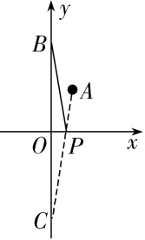
(1)如图，点B(0,4)关于x轴的对称点为C(0，－4)，连接AC交x轴于点P，此时从点P处到两地的总路程最短，为|PA|＋|PB|＝|PA|＋|PC|＝|AC|，此时AC所在直线的方程为$\frac{y－2}{－4－2}$＝$\frac{x－1}{0－1}$，即6x－y－4＝0.令y＝0，得x＝$\frac{2}{3}$，所以点P的坐标为$\left(\begin{matrix}\frac{2}{3}，0\end{matrix}\right)$.
(2)由题意知BE所在直线的方程为$\frac{x}{a}$＋$\frac{y}{b}$＝1(a>0，b>0)，
因为点A在BE上，所以$\frac{1}{a}$＋$\frac{2}{b}$＝1.因为a>0，b>0，所以1＝$\frac{1}{a}$＋$\frac{2}{b}$≥2$\sqrt{\frac{2}{ab}}$，所以ab≥8，当且仅当$\frac{1}{a}$＝$\frac{2}{b}$＝$\frac{1}{2}$，即a＝2，b＝4时等号成立，
所以(S_{△EOB})_{min}＝$\frac{1}{2}$×8＝4.
19．[解] (1)设过点E$\left(\begin{matrix}\frac{1}{2}，\frac{3}{2}\end{matrix}\right)$且在两坐标轴上截距绝对值相等的直线为l，
当直线l过原点时，直线l在x，y轴上的截距都为0，满足题意，其方程为y＝3x；
当直线l不过原点时，设直线l的方程为$\frac{x}{a}$＋$\frac{y}{a}$＝1或$\frac{x}{a}$＋$\frac{y}{－a}$＝1，于是得$\frac{\frac{1}{2}}{a}$＋$\frac{\frac{3}{2}}{a}$＝1或$\frac{\frac{1}{2}}{a}$＋$\frac{\frac{3}{2}}{－a}$＝1，
解得a＝2或a＝－1，直线l的方程为x＋y＝2或x－y＝－1.
综上，可知所求直线的方程为3x－y＝0或x＋y－2＝0或x－y＋1＝0.
(2)如图，根据题意可得，直线BC：$\frac{x}{2}$＋$\frac{y}{2}$＝1，
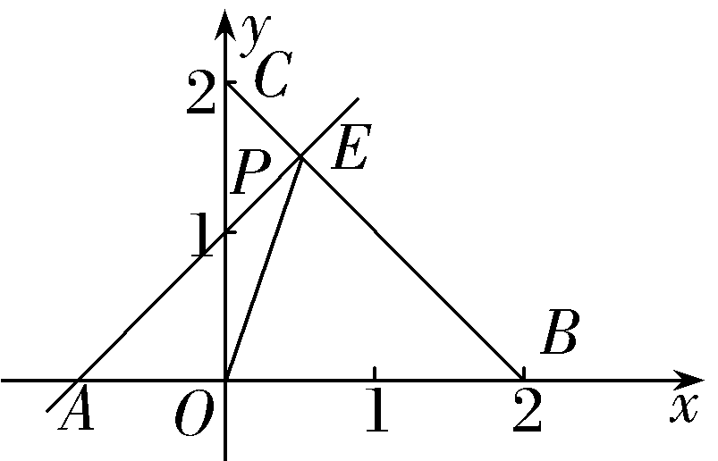
因为点E在线段BC上，所以可设点E的坐标为(t,2－t)，0≤t≤2.
设A(x_{0,}0)，x₀＜0，由A，P，E三点共线，可得∥，
又＝(t,1－t)，＝(x₀，－1)，所以x₀(1－t)＝－t，显然t≠1，则x₀＝－$\frac{t}{1－t}$，由x₀<0，可得0<t<1，
S_{△BOE}＝$\frac{1}{2}$|OB|·(2－t)＝2－t，S_{△ABE}＝$\frac{1}{2}$|AB|·(2－t)＝$\frac{1}{2}$$\left(\begin{matrix}2＋\frac{t}{1－t}\end{matrix}\right)$(2－t)．
S＝2－t＋$\frac{1}{2}$$\left(\begin{matrix}2＋\frac{t}{1－t}\end{matrix}\right)$(2－t)＝()()()＝$\frac{1}{2}$×$\frac{3t2－10t＋8}{1－t}$＝$\frac{1}{2}$×()()＝2＋$\frac{1}{2}$()≥2＋ ()＝2＋$\sqrt{3}$，
当且仅当3(1－t)＝$\frac{1}{1－t}$，即t＝1－$\frac{\sqrt{3}}{3}$时取等号，
所以△BOE与△ABE面积之和S的最小值为2＋$\sqrt{3}$.

